Министерство науки и высшего образования РФ

Федеральное государственное автономное

образовательное учреждение высшего образования

«СИБИРСКИЙ ФЕДЕРАЛЬНЫЙ УНИВЕРСИТЕТ»

Институт космических и информационных технологий

институт

Кафедра прикладной информатики

кафедра

**ОТЧЕТ О ПРАКТИЧЕСКОЙ РАБОТЕ № 3**

Интеллектуальный анализ данных

наименование дисциплины

Семантические сети (вариант 9)

тема (вариант)

Преподаватель __________ Т.Н. Сизова

подпись, дата инициалы, фамилия

Студент КИ22-21б 032215739 __________ А.С. Полешко

номер группы номер зачетной книжки подпись, дата инициалы, фамилия

Красноярск 2025

**СОДЕРЖАНИЕ**

ВВЕДЕНИЕ 3

Ход работы 4

ЗАКЛЮЧЕНИЕ 8

СПИСОК ИСПОЛЬЗОВАННЫХ ИСТОЧНИКОВ 9

# **ВВЕДЕНИЕ**

Цель работы: получение знаний, умений и навыков по созданию базы знаний, представляющей собой семантическую сеть.

# **Ход работы**

Описание задачи: построить семантическую модель (сеть) представления знаний в предметной области «Компьютерная безопасность» (угрозы).

Для построения продукционной модели представления знаний необходимо выполнить следующие шаги:

1) определить абстрактные объекты и понятия предметной области, необходимые для решения поставленной задачи. Оформить их в виде вершин;

2) задать свойства для выделенных вершин, оформив их в виде вершин, связанных с исходными вершинами атрибутивными отношениями;

3) задать связи между этими вершинами, используя функциональные, пространственные, количественные, логические, временные, атрибутивные отношения, а также отношения типа «являться наследником» и «являться частью»;

4) добавить конкретные объекты и понятия, описывающие решаемую задачу. Оформить их в виде вершин, связанных с уже существующими отношениями типа «являться экземпляром», «есть»;

5) проверить правильность установленных отношений (вершины и само отношение при правильном построении образуют предложение, например «Двигатель является частью автомобиля»).

**Решение.**

1) Предметная область включает следующие понятия и объекты:

* злоумышленник — субъект (человек, группа лиц или программа), целенаправленно совершающий действия по нарушению безопасности информационной системы;
* оружие – средство или инструмент, применяемый злоумышленником для осуществления атаки;
* информационная система (ИС) — совокупность информационных ресурсов, технологий, персонала и оборудования, предназначенная для хранения, обработки и передачи информации;
* метод защиты — способ или технология, направленные на предотвращение, выявление или устранение атак и угроз в ИС;
* атака — реализованное действие, направленное на эксплуатацию уязвимости с целью нарушения безопасности ИС;
* последствие – результат реализации угрозы или успешной атаки, который выражается в нанесении вреда информационной системе, её данным или пользователям.

2) Объекты обладают определенными свойствами и атрибутами:

* мотив — свойство объекта «Злоумышленник»;
* уязвимость — свойство объекта «Информационная система (ИС)».

3) Определим для имеющихся вершин отношения и их типы.

* атрибутивные:
  + «Злоумышленник» имеет «Мотив»;
  + «Информационная система (ИС)» имеет «Уязвимость».

4) Добавим знание о конкретных фактах решаемой задачи.

Пусть имеется ИС – «Информационная система больницы». Определим её метод защиты и уязвимость. Также пусть имеется злоумышленник – «Хакерская группа Shadow Brokers». Определим его мотив, а также оружие, используемое им. После определим атаку и соответствующую ей угрозу. Добавим новые вершины в граф и соединим их отношениями:

* функциональные:
  + «Информационная система больницы» имеет уязвимость «Устаревшее ПО»;
  + «Устаревшее ПО» устраняется «Обновление ПО»;
  + «Потеря доступа к данным» влияет на «Информационная система больницы»;
  + «Распространение вредоносного ПО» ведет к «Потеря доступа к данным»;
  + «Хакерская группа Shadow Brokers» начинает «Распространение вредоносного ПО»;
  + «Хакерская группа Shadow Brokers» имеет мотив «Финансовая выгода».
  + «Хакерская группа Shadow Brokers» использует «Вирус-вымогатель WannaCry».
* являться экземпляром (is-a):
  + «Информационная система больницы» является экземпляром «Информационная система (ИС)»;
  + «Обновление ПО» является экземпляром «Метод защиты»;
  + «Устаревшее ПО» является экземпляром «Уязвимость»;
  + «Хакерская группа Shadow Brokers» является экземпляром «Злоумышленник»;
  + «Финансовая выгода» является экземпляром «Мотив»;
  + «Вирус-вымогатель WannaCry» является экземпляром «Оружие»;
  + « Распространение вредоносного ПО» является экземпляром «Атака»;
  + «Потеря доступа к медицинским данным» является экземпляром «Последствие».

5) Проверим правильность установленных отношений. Например, возьмем вершину «Хакерская группа Shadow Brokers». Получаем следующую информацию: «Хакерская группа Shadow Brokers» является экземпляром «Злоумышленник». Она использует «Вирус-вымогатель WannaCry», который использует «Устаревшее ПО» для атаки на «Информационная система больницы».

Полученный в результате граф изображен на рисунке 1. На рисунке 2 представлен тот же граф, записанный в программе Semantic network.

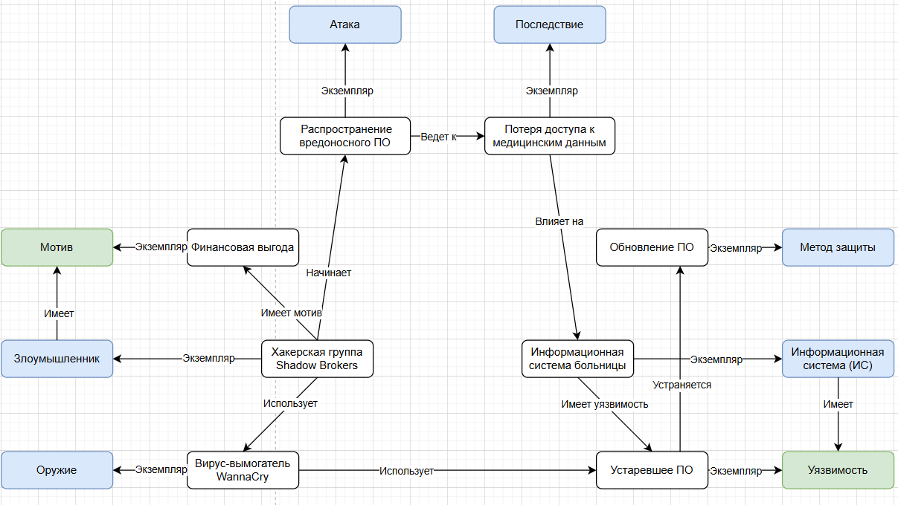

Рисунок – Семантическая сеть предметной области «Компьютерная безопасность»

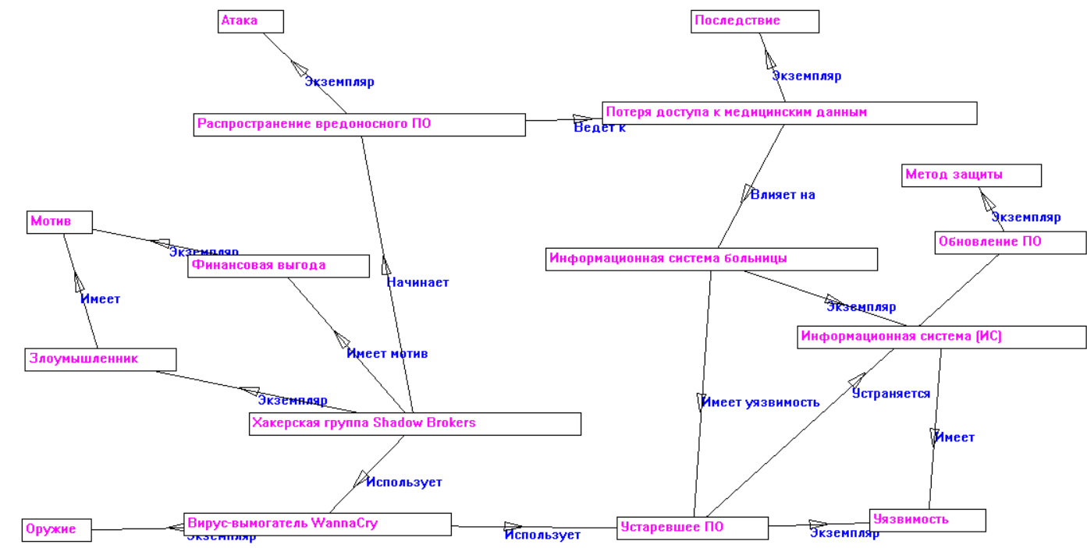

Рисунок – Семантическая сеть предметной области, записанная в программе Semantic network

# **ЗАКЛЮЧЕНИЕ**

В ходе выполнения работы были получены знания, умения и навыки по созданию базы знаний, представляющей собой представляющей собой семантическую сеть.

**СПИСОК ИСПОЛЬЗОВАННЫХ ИСТОЧНИКОВ**

1. Электронный курс образовательной программы по дисциплине «Интеллектуальный анализ данных» // Система электронного обучения Сибирского Федерального университета: [сайт]. – Красноярск, 2010 – . – URL: <https://e.sfu-kras.ru/course/view.php?id=1109> (дата обращения: 04.03.2025). – Режим доступа: для авториз. пользователей. – Текст: электронный.